Министерство здравоохранения Республики Беларусь
Государственное учреждение «Дзержинский районный центр гигиены и эпидемиологии»

1 мая - Международный «Астма-день»

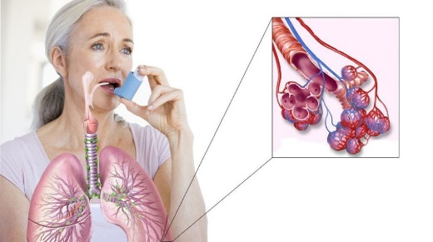
Бронхиальная астма - это хроническое рецидивирующее воспалительное заболевание органов дыхания, патогенетической сущностью которого является гиперреактивность бронхов, связанная с иммунопатологическими механизмами, а главным клиническим симптомом болезни является приступ удушья вследствие воспалительного отека слизистой оболочки бронхов, бронхоспазма и гиперсекреции слизи.

Причины Бронхиальной астмы:
В этиологии бронхиальной астмы имеют значение следующие факторы:
- Наследственность.
- Профессиональные факторы.
- Экологические факторы.
- Питание.
- Алкоголь.
- Микроорганизмы. Долгое время существовало представление о существовании астмы инфекционно-аллергической природы (классификация Адо и Булатова), согласно этой теории, в патогенезе бронхиальной астмы учавствуют вирусы, грибки, бактерии.
- Острый и хронический стресс.

Симптомы Бронхиальной астмы:
Для клинической картины бронхиальной астмы характерны такие симптомы как нарушение дыхания в виде одышки и кашля. Данные симптомы возникают после контакта с аллергеном, что имеет большое значение в диагностике. Так же отмечается сезонная вариабельность симптомов и наличие родственников с бронхиальной астмой или другими атопическими заболеваниями.

Профилактика:
Бронхиальная астма - это заболевание, относящееся к тем, которые могут быть предотвращены своевременными и правильно спланированными мерами профилактики. Нужно отметить, что профилактика астмы зачастую оказывается гораздо эффективнее ее лечения. Именно поэтому профилактике астмы нужно уделить самое серьезное внимание.
Исходя из патогенетических аспектов развития астмы, определены методы профилактики астмы: предупреждение развития аллергии и профилактика хронических инфекций дыхательных путей. Профилактика астмы проводится в несколько этапов. В связи с этим различаем первичную, вторичную и третичную профилактику бронхиальной астмы.
Первичная профилактика астмы.
Предусматривает меры по предупреждению астмы у здоровых людей. Основное направление первичной профилактики астмы заключается в предупреждении развития аллергии и хронических болезней дыхательных путей (например, хронический бронхит).

Вторичная профилактика астмы включает меры по профилактике болезни у сенсибилизированных лиц или у пациентов на стадии предастмы, но еще не болеющих астмой. Категория пациентов для проведения вторичной профилактики астмы подбирается по следующим критериям:
- Лица, родственники которых уже болеют бронхиальной астмой;
- Наличие различных аллергических болезней (пищевая аллергия, атопический дерматит, аллергический ринит, экзема и пр.);
- Сенсибилизация, доказанная при помощи иммунологических методов исследования.
В целях вторичной профилактики бронхиальной астмы у этой группы лиц проводится профилактическое лечение противоаллергическими препаратами. Также могут быть использованы методы по десенсибилизации.
Третичная профилактика астмы. Пациентам, болеющим бронхиальной астмой, показана третичная профилактика. Третичная профилактика астмы применяется для уменьшения тяжести течения и предупреждения обострений болезни. Основной метод профилактики астмы на этом этапе заключается в исключении контакта пациента с аллергеном, вызывающим приступ астмы (элиминационный режим).

2024г.

